110年度檔案管理前瞻趨勢研討會心得報告
- 開會日期
110年11月1日（星期一） 13:30-17:00及110年11月2日(星期二)09:30-17:30
- 開會地點
視訊會議
- 參與人員
總臺秘書室方課長浩萌
- 研討會內容
檔案管理局於110年成立20週年，該局為促進檔案管理各領域菁英分享研究成果及進行專業交流，同時提升檔案人員專業新知及素養，擘劃前瞻發展趨勢，以研討會形式安排5場焦點座談及2場專題發表。
焦點座談主題為檔案管理制度與專業發展、檔案館營運與行銷推廣、檔案開放與限制、資訊技術於檔案管理之應用、資訊安全與電子檔案管理；專題發表主題為檔案學研究與發展趨勢、檔案加值與數位轉化。
五、會後心得
一天半研討會下來，有4點收獲也有3點建議。
- 收獲一：建立檔案人員培訓及專業認證制度
- 由政治大學圖書資訊與檔案學研究所林巧敏教授主講，林教授道出現行檔案人員困境，由於文書檔案除在檔案管理局專門分工業務外，在各機關係屬幕僚型業務，非屬亮點業務，很容易被忽略甚至不重視，相對檔案專業性也未能予以深入機關特性。
- 林教授建議可以從認證角度執行，將專業認證制度化，以避免檔案人才流失，提振人員士氣。有關檔案管理局(下稱檔案局)為建立檔案專業認證制度，依檔案法第4條、檔案局組織法第2條、檔案法施行細則第3條、機關檔案管理單位及人員配置基準、檔案管理人員專業倫理及服務守則，擬訂檔案專業認證制度計畫草案。該草案敘明實施方式，將以認證級別辦理測驗，預計於113年及114年起分別推動基礎級及進階級認證，運用現有教育訓練資源完成指定課程後（不限實體或數位），參與實體測驗，符合授證標準者發給認證合格證書。
- 收獲二：檔案局對檔案審選重視
- 由政治大學歷史學系劉維開教授主講，劉教授為歷史學出身，非屬第一線檔案或圖書館工作者，但歷史考究需藉由文史資料得以分析及拼湊，所以對於檔案特別重視。
- 目前檔案局對於檔案分為國家檔案及機關檔案，因檔案屬性不同，檔案審選也有不一樣標準，但由誰來審選?審選團隊是否具有專業眼光及文化利用價值，判讀人才培育不易。
- 另外檔案審選時遇到機關整併、組織變革，檔案該由誰承接?例如：台灣省社會處併入內政部社會司，其部分業務移由衛福部處理，檔案隸屬及認定該由誰主政?再者行政院新聞局裁撤後，其行政及內部宣導業務由行政院處理，外交宣傳由外交部處理，影視活動由文化部處理，行政院新聞局檔案是否拆成三個部會處理?各部會有無能力處理，都面臨很大挑戰。
- 審選過程雖然遇到不少問題及部會溝通，不過有其行政稽憑及學術研究價值。處理本總臺檔案清查及移轉時，檔案局窗口也會請我們補充當時資料及價值判斷，以利檔案局審核，感謝檔案局指導。
- 收獲三：檔案保存與修護技術基本功傳承
- 由雲林科技大學文化資產維護系林煥盛副教授主講，副教授道出檔案修復最主要工作就是要「讀取內容」。修復工作不易，不易原因在於修復檔案大量且繁複，需花上好幾個月時間才能修復1頁，需要對於檔案修復很著迷的人才能堅持這份工作。
- 對於人才培育副教授提出「建教合作」觀點，透過實習、在職訓練，確保有技術、有材料、有人力，三位一體穩定生產線方式進行。
- 對於副教授講授課程印象最深刻，因為這就是一項做牛做馬一步一腳印工作，幸運的是任職期間沒有遇到副教授所展示很嚴重狀況。
- 收獲四：電子檔案管理的資安議題
- 由財政資訊中心張文熙主任主講，張主任從在家辦公議題為出發點談，因疫情肆虐需進行隔離，需以緊急加開VPN外掛方式，由居家連線辦公室，是否犧牲資訊安全，成為資安破口?本總臺當時為了因應部分同仁居家辦公需求，專簽控管VPN帳號及人數，我想為的就是防範此舉成為資安破口，且恢復正常上班後，就立即關閉VPN連線，也反映總臺對這件事情高度重視。
- 不過對檔案管理而言，電子檔案保存環境，以及是否所有紙質檔案都需要電子化才是未來面對議題；電子化是未來趨勢毫無疑問，但保存電子化環境會隨著硬體設備而有所改變及汰換，機關是否有預算經費?另外就是安全成本反思，沒有資訊系統百分百的安全，資料要有足夠價值才會有竊取價值。那機關檔案價值性?又是否需要全盤掃描?
- 研討會內容及形式建議
- 每場焦點座談報告人只有15分鐘時間說明，收到上課通知後未能事先取得簡報大綱，資訊吸收有限。
- 專題發表由研究生、博士生及助理教授針對專題進行發表，與論文發表不同在於，現場氣氛較為和諧，少一點火藥味，不過內容尚未成熟且仍需修正。不過發表內容都是最新議題，印象最深刻是政治大學圖書資訊與檔案學研究所碩士生吳承恩發表「檔案之自動化主題分類」以《總裁批簽》為例，所謂《總裁批簽》指的是1950年國民黨透過改造確立由總裁蔣介石為權力核心的組織結構中，所上呈蔣介石批示文書總稱，收錄1950年8月中央改造委員會成立至1975年4月蔣介石病逝，一共4,361筆。由於係屬政治敏感議題，所以如何分類是一大學問，若以姓名分類，數量過於懸殊、若以事件分類，工項太過龐雜。研究者則以CARTER自動分類流程，以題名當做分類參考，這樣分類邏輯類似機關檔案分類區分表，不過《總裁批簽》還需要對檔案進行主題項、案情摘要及索引編寫下功夫，還有一段路要走。
- 焦點座談邀請圖書館館長分享館藏經驗，有學員提問：為何圖書館藏書不考慮全盤以電子書收錄?臺灣大學圖書館館長陳光華回應，考慮讀者橫跨好幾個世代，部分讀者還是享受紙本翻閱感覺，所以只能「多元」呈現館藏圖書。這讓我反思現行本總臺辦的檔案清查作業，部分早期檔案未建檔沒有文號也尚未掃描，是否得花時間回溯建檔?還是保有多元方式進行?不過未建檔資料的確無法被有效查閱利用，還是從建檔作為第一步吧!
研討會邀請檔案專家、圖書館專家、國史館館長、台灣文學館館長談檔案制度管理、保存、加值、開放限制、資訊科技與資訊安全，會上提供其他國家標竿做法，其中加拿大及韓國是將檔案及圖書館結合成一個機關提供多元服務，英國及美國檔案館致力於將文化商品化，讓民眾貼近檔案，增添其趣味性，真的是很有收穫的研討會。
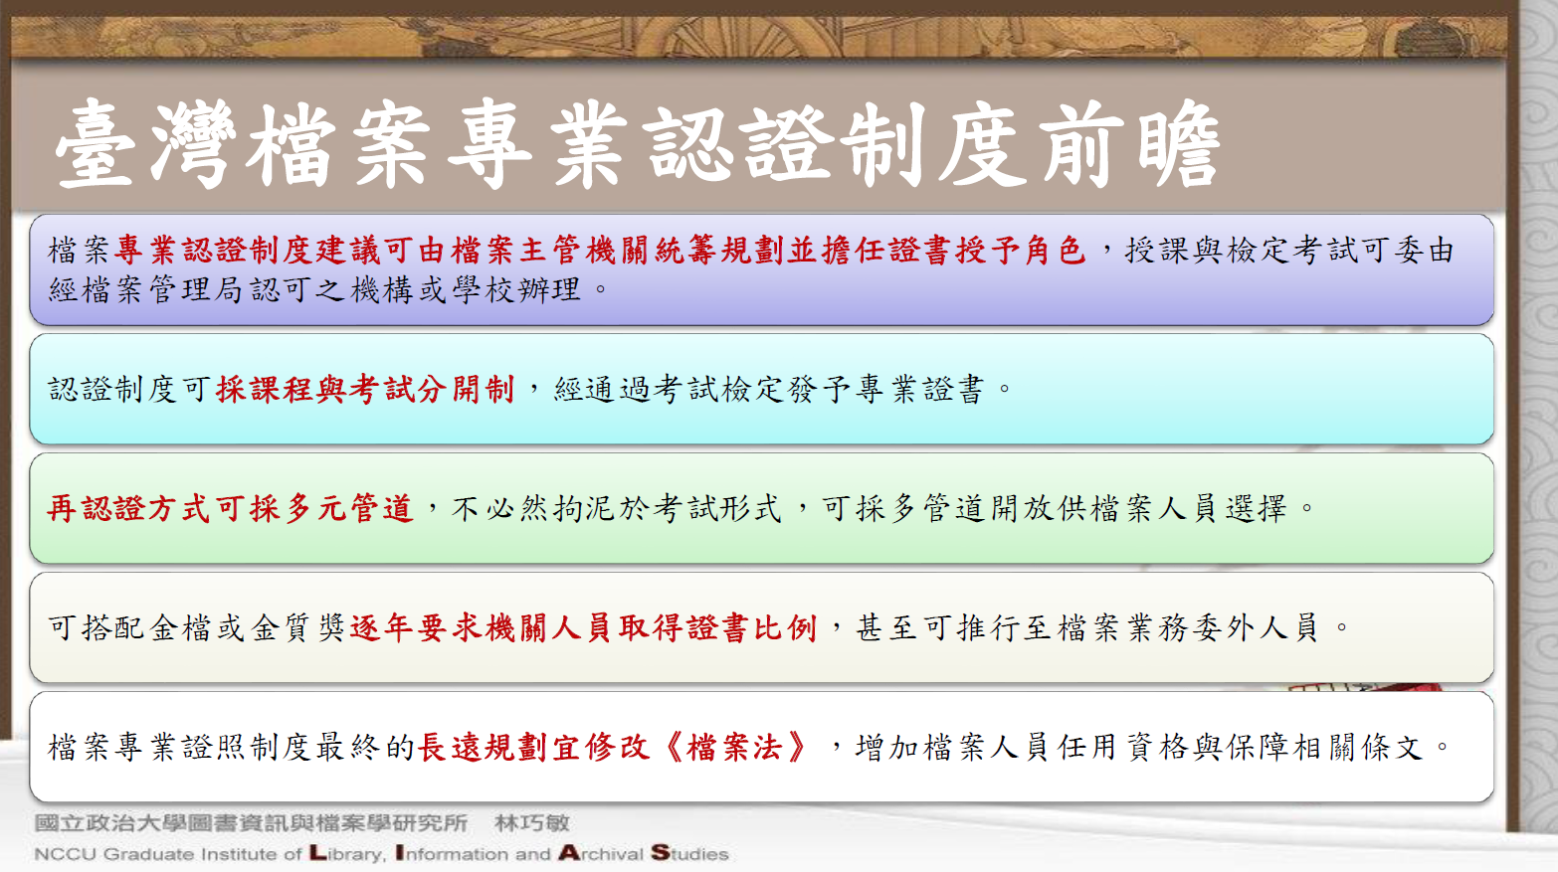
檔案專業認證制度前瞻-林巧敏教授簡報檔
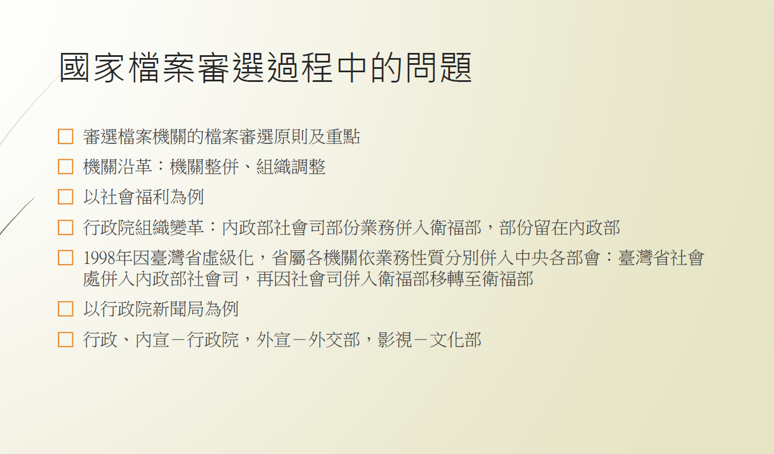
國家檔案審選過程中的問題-劉維開教授簡報檔
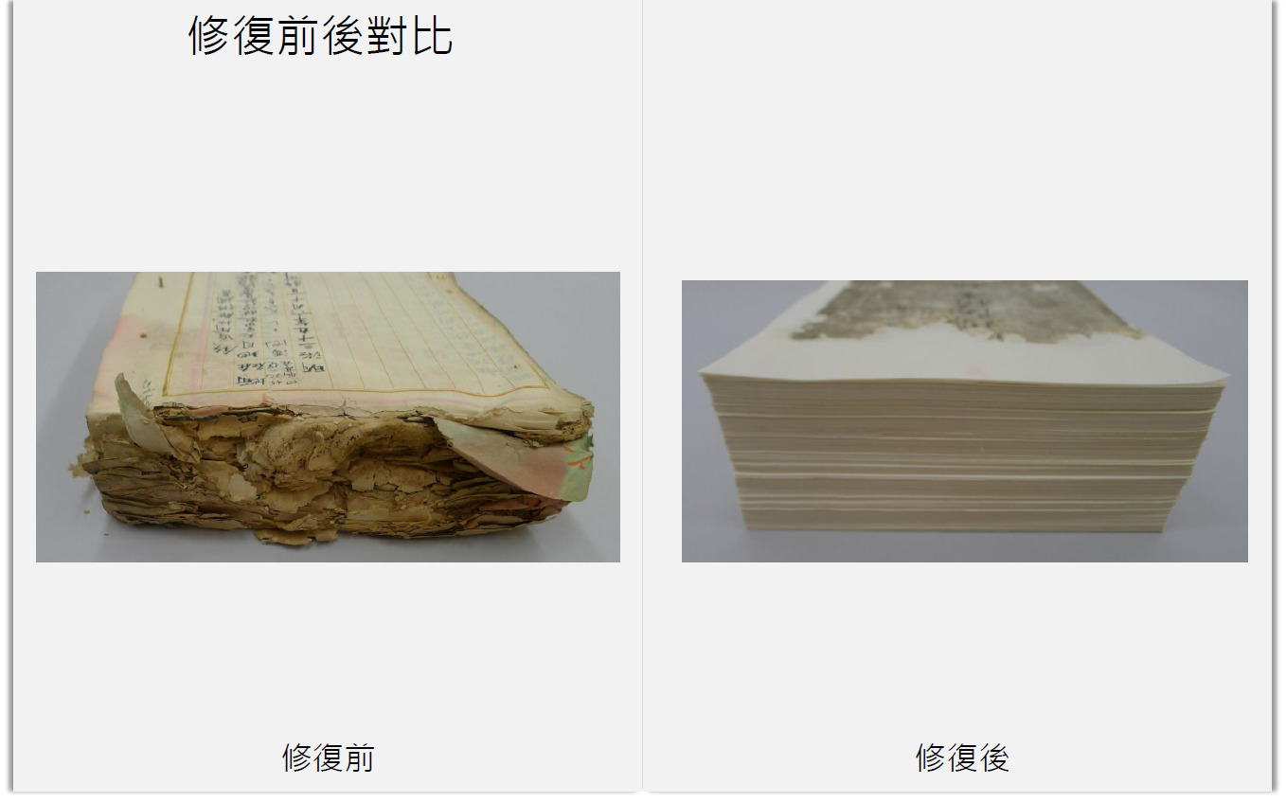
檔案保存與修護技術-林燦盛副教授簡報檔
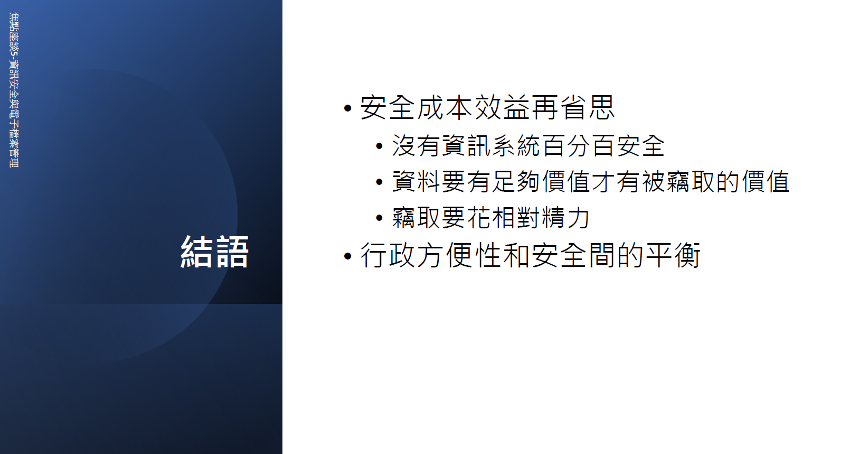
電子檔案管理的資安議題-張文熙主任簡報檔
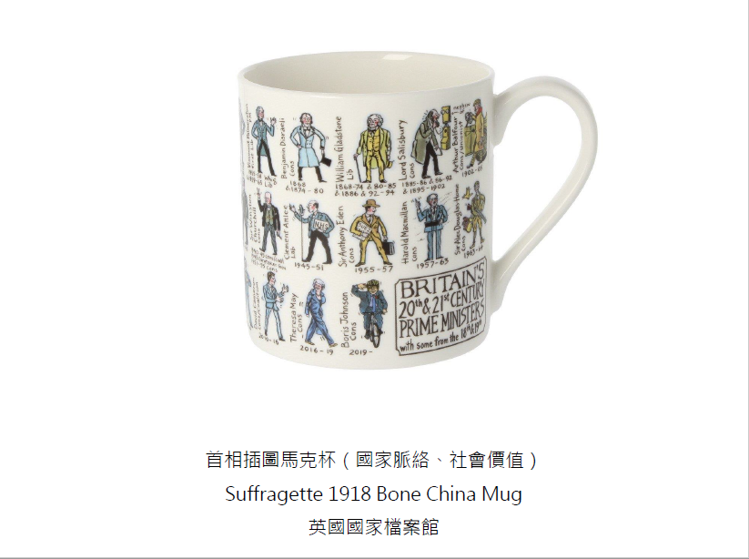
英國國家檔案館出售商品-吳宇凡助理教授簡報檔
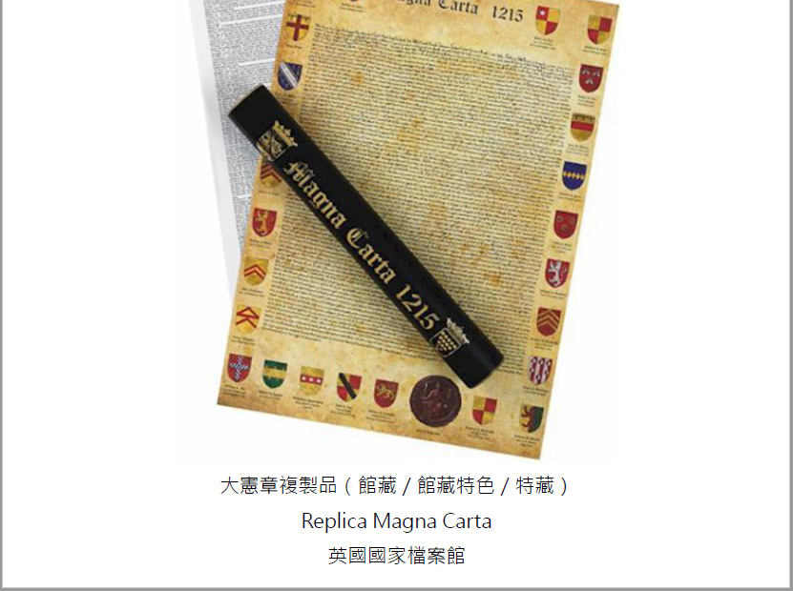
英國國家檔案館出售商品-吳宇凡助理教授簡報檔
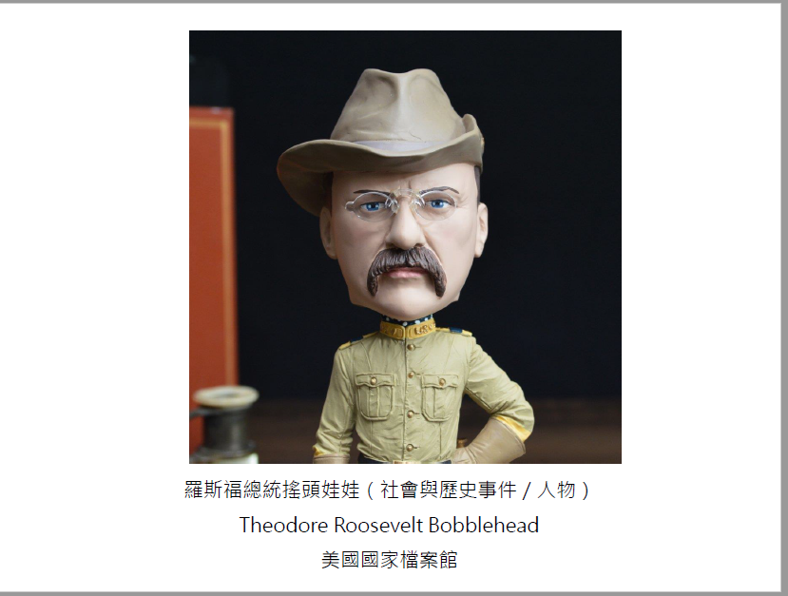
美國國家檔案館出售商品-吳宇凡助理教授簡報檔

